Załącznik nr 1 do SWZ
Szczegółowy opis przedmiotu zamówienia
Przedmiot zamówienia obejmuje przygotowanie promocji projektu pn.: „Poprawa infrastruktury portów rybackich oraz jakości produktów rybnych pochodzących z połowów w wodach morskich poprzez modernizację oraz doposażenie Portu Rybackiego w Dziwnowie” współfinansowanego ze środków Unii Europejskiej w ramach Programu Operacyjnego „Rybactwo i Morze”, w zakresie:

- Wykonanie materiałów promocyjnych:
Lp. | Rodzaj | Specyfikacja | Ilość | Zdjęcie poglądowe
1. | Koszulka typu  t-shirt | - bawełna 100%  - bawełna czesana 190g/m2  - kolor: jednokolorowe w 3 barwach: czarny, biały, granatowy  - brak szwów bocznych,  podwójne szwy na ramionach  - wykończenie silikonowe  - taśma wzmacniająca  - rozmiarówka unisex:  M - 80 szt.  L - 90 szt.  XL - 80 szt.  - Znakowanie: sitodruk,  2 miejsca, 1 kolor  - pakowanie: każda sztuka pakowana w opakowanie papierowe z nadrukiem  - projekt po stronie Wykonawcy, do akceptacji Zamawiającego | 250 szt. | 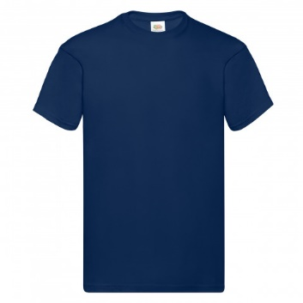
2. | Długopis | - korpus metalowy  - wymiary: dł. 14mm śr. 8 mm  - kolor: różne warianty kolorystyczne, do akceptacji Zamawiającego  - wkład koloru niebieskiego  - Znakowanie: grawer 1 miejsce  - projekt po stronie Wykonawcy, do akceptacji Zamawiającego | 1000 szt. | 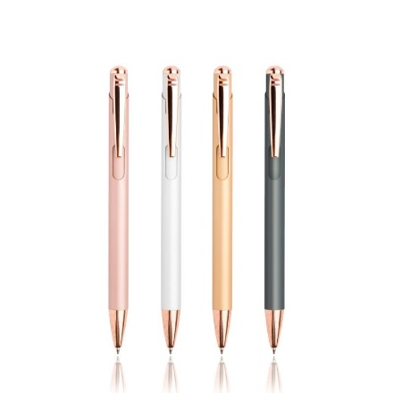
3. | Worek/plecak | - kolor: jednokolorowe - niebieski, czarny,  - materiał: poliester 190  - wymiary min. 30x40cm  - 2 sznurki/szelki  - znakowanie:  Sitodruk, 1 kolor, 1 miejsce  - nitowana naszywka ze skóry naturalnej z grawerem lub tłoczeniem  - projekt po stronie Wykonawcy, do akceptacji Zamawiającego | 500 szt. | 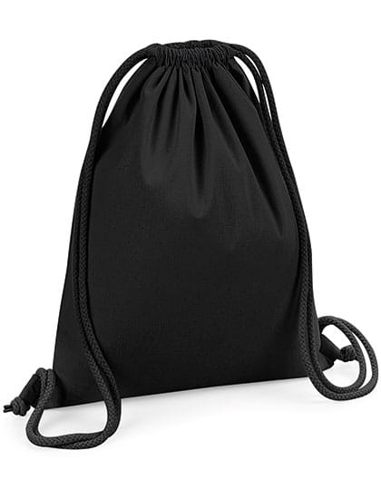
4. | Brelok pływający | - kształt: nawiązujący do marynistyki  - wymiary: min. 50x80x10cm  - materiał: pianka,  kółko metalowe i sznureczek  - znakowanie:  grawer 1 miejsce  - projekt po stronie Wykonawcy, do akceptacji Zamawiającego | 1000 szt. | 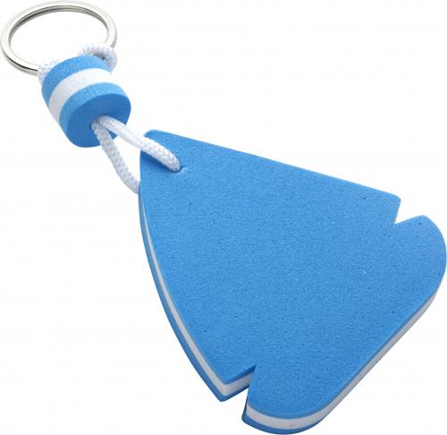
5. | Torba materiałowa | - materiał: 100% bawełna  - kolor: beżowy,  - długie uszy do założenia na ramię  - znakowanie: 2 miejsca  - 1 kolor  - projekt po stronie Wykonawcy, do akceptacji Zamawiającego | 500 szt. | 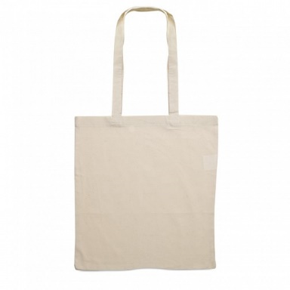
6. | Folder A5 | - zaprojektowanie i druk folderu formatu A5  - okładka: kreda błysk 300g/m2 4+4  - środek: kreda błysk 8 stron 135g/m2 4+4  - wkładka z rozkładaną mapką portu  - treść do uzgodnienia z zamawiającym  - projekt do akceptacji Zamawiającego | 1000 szt.
7. | Kredki w tubie | - 1 zestaw = 30 kredek woskowych  - dł. kredek 85 mm  - pakowanie: kartonowa tuba zakrętką  - nadruk 1 kolor 1 miejsce  - projekt po stronie Wykonawcy, do akceptacji Zamawiającego | 500 szt. | 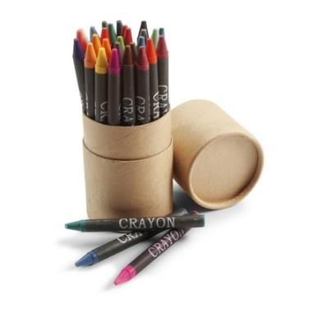
8. | Bluza z kapturem | - skład: bawełna czesana min. 65% 300g/m2  - kolor: granatowy  - zamek na całej długości  - dwie kieszenie  - kaptur  - znakowanie: 1 kolor, 2 miejsca, sitodruk  - projekt po stronie Wykonawcy, do akceptacji Zamawiającego | 20 szt. | 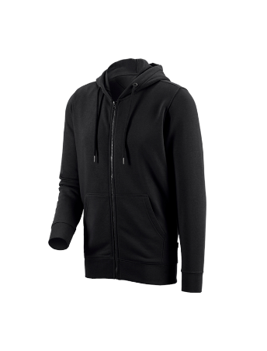
9. | Kurtka sportowa | - kurtka typu wiatrówka  - kolor: granatowy  - materiał: wiatroodporny poliester  - zamek na całej długości  - kaptur  - 2 kieszenie  - znakowanie: sitodruk 1 miejsce 1 kolor  - rozmiarówka: do uzgodnienia z zamawiającym  - projekt po stronie Wykonawcy, do akceptacji Zamawiającego | 30 szt. | 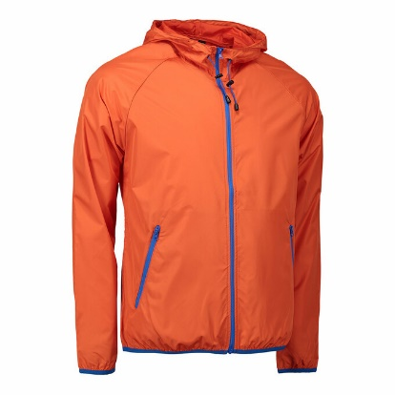
10. | Tablica informacyjna | - materiał: płyta kompozytowa o powierzchni nie mniejszej niż 3m²  - folia z pełnokolorowym zadrukiem UV  - treść zgodna z wytycznymi programowymi, do uzgodnienia z zamawiającym  - konstrukcja: stalowa, ocynk, na 2 słupach,  z profili o przekroju 40x40x2mm, wkopana i zabetonowana w gruncie,  wystająca na wysokość 220cm nad powierzchnię.  - montaż w miejscu wyznaczonym przez zamawiającego  - projekt po stronie Wykonawcy, do akceptacji Zamawiającego | 1kpl.
11. | Tablica pamiątkowa | - materiał: płyta kompozytowa o powierzchni nie mniejszej niż 3m²  - folia z pełnokolorowym zadrukiem UV  - treść zgodna z wytycznymi programowymi, do uzgodnienia z zamawiającym  - konstrukcja: stalowa ocynk na 2 słupach,  z profili o przekroju 40x40x2mm, wkopana i zabetonowana w gruncie,  wystająca na wysokość 220cm nad powierzchnię.  - montaż w miejscu wyznaczonym przez zamawiającego  - projekt po stronie Wykonawcy, do akceptacji Zamawiającego | 1 kpl.
12. | Strona internetowa | Wykonanie strony internetowej, w tym:  - zaprojektowanie i wdrożenie responsywnej strony www. zgodnej z WCAG 2.1  - szata graficzna do uzgodnienia z zamawiającym | 1 kpl.

- Hosting i prowadzeniem strony internetowej
- hosting i prowadzenie powstałej w ramach przedmiotu zamówienia strony internetowej przez okres od przygotowania strony do terminu zakończenia realizacji projektu;
- relacjonowanie postępów prac w trakcie budowy obiektu w formie artykułów i relacji fotograficznej (min. 3 artykuły w miesiącu).
Opis oznakowania produktów:
Wszystkie produktu promocyjne powstałe w ramach realizacji przedmiotu zamówienia muszą być oznakowane zgodnie z wytycznymi zawartymi w aktualnej ‘Księdze Wizualizacji Znaku Programu Operacyjnego ‘Rybactwo i Morze’
https://www.gov.pl/attachment/f473a07f-3788-4480-877e-bd82fc4f5e7c

Zestawie znaków musi zawierać również logotyp Gminy Dziwnów.

Na małe produkty należy nanieść wszystkie w/w logotypy i napisy. Na produkty duże należy nanieść informacje dodatkowe.

